# ТЕМА – 12

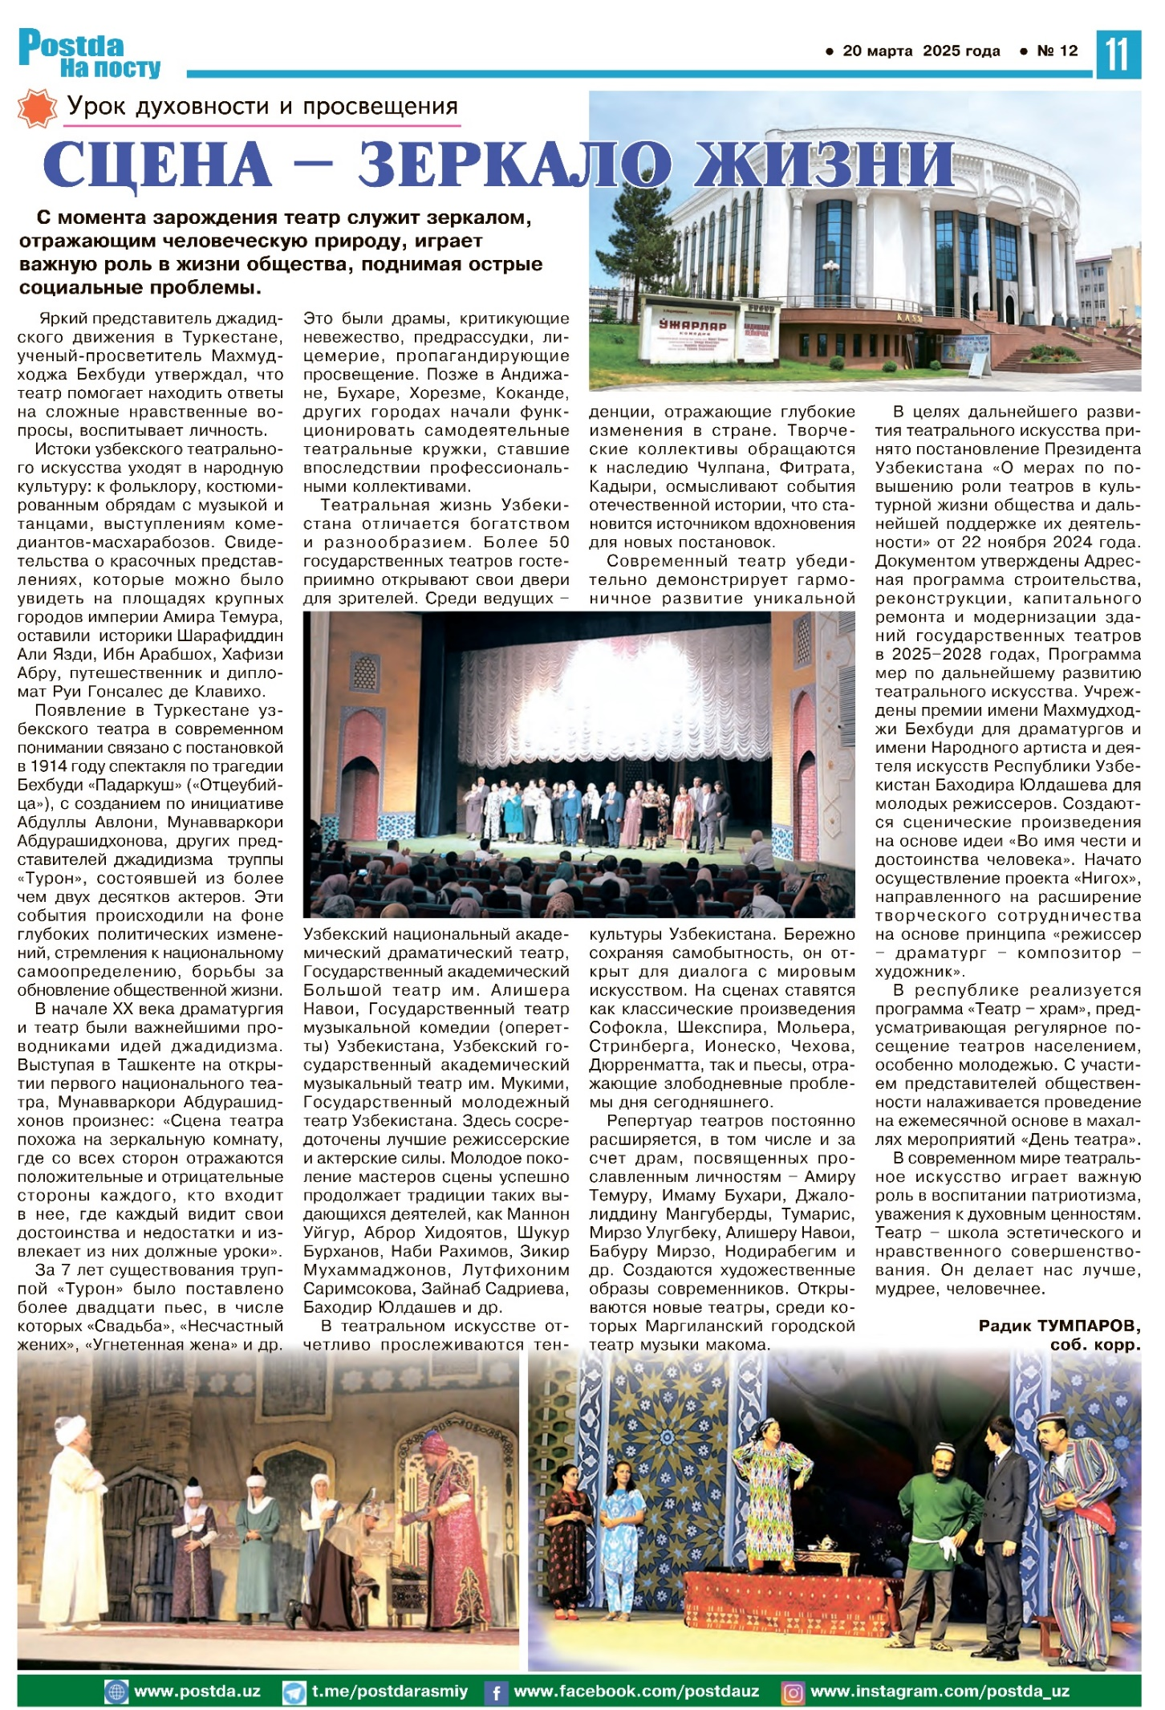

СЦЕНА – ЗЕРКАЛО ЖИЗНИ

С момента зарождения театр служит зеркалом, отражающим человеческую природу, играет важную роль в жизни общества, поднимая острые социальные проблемы.

Яркий представитель джадид-ского движения в Туркестане, ученый-просветитель Махмуд-ходжа Бехбуди утверждал, что театр помогает находить ответы на сложные нравственные вопросы, воспитывает личность.

Истоки узбекского театрального искусства уходят в народную культуру: к фольклору, костюмированным обрядам с музыкой и танцами, выступлениям коме-диантов-масхарабозов. Свидетельства о красочных представлениях, которые можно было увидеть на площадях крупных городов империи Амира Темура, оставили историки Шарафиддин Али Язди, Ибн Арабшох, Хафизи Абру, путешественник и дипломат Руи Гонсалес де Клавихо.

Появление в Туркестане узбекского театра в современном понимании связано с постановкой в 1914 году спектакля по трагедии Бехбуди «Падаркуш» («Отцеубийца»), с созданием по инициативе Абдуллы Авлони, Мунавваркори Абдурашидхонова, других представителей джадидизма труппы «Турон», состоявшей из более чем двух десятков актеров. Эти события происходили на фоне глубоких политических изменений, стремления к национальному самоопределению, борьбы за обновление общественной жизни.

В начале XX века драматургия и театр были важнейшими проводниками идей джадидизма. Выступая в Ташкенте на открытии первого национального театра, Мунавваркори Абдурашид-хонов произнес: «Сцена театра похожа на зеркальную комнату, где со всех сторон отражаются положительные и отрицательные стороны каждого, кто входит в нее, где каждый видит свои достоинства и недостатки и извлекает из них должные уроки».

За 7 лет существования труппой «Турон» было поставлено более двадцати пьес, в числе которых «Свадьба», «Несчастный жених», «Угнетенная жена» и др.

Это были драмы, критикующие невежество, предрассудки, лицемерие, пропагандирующие просвещение. Позже в Андижане, Бухаре, Хорезме, Коканде, других городах начали функционировать самодеятельные театральные кружки, ставшие впоследствии профессиональными коллективами.

Театральная жизнь Узбекистана отличается богатством и разнообразием. Более 50 государственных театров гостеприимно открывают свои двери для зрителей. Среди ведущих -Узбекский национальный академический драматический театр, Государственный академический Большой театр им. Алишера Навои, Государственный театр музыкальной комедии (оперетты) Узбекистана, Узбекский государственный академический музыкальный театр им. Мукими, Государственный молодежный театр Узбекистана. Здесь сосредоточены лучшие режиссерские и актерские силы. Молодое поколение мастеров сцены успешно продолжает традиции таких выдающихся деятелей, как Маннон Уйгур, Аброр Хидоятов, Шукур Бурханов, Наби Рахимов, Зикир Мухаммаджонов, Лутфихоним Саримсокова, Зайнаб Садриева, Баходир Юлдашев и др.

В театральном искусстве отчетливо прослеживаются тен-денции, отражающие глубокие изменения в стране. Творческие коллективы обращаются к наследию Чулпана, Фитрата, Кадыри, осмысливают события отечественной истории, что становится источником вдохновения для новых постановок.

Современный театр убедительно демонстрирует гармоничное развитие уникальной культуры Узбекистана. Бережно сохраняя самобытность, он открыт для диалога с мировым искусством. На сценах ставятся как классические произведения Софокла, Шекспира, Мольера, Стринберга, Ионеско, Чехова, Дюрренматта, так и пьесы, отражающие злободневные проблемы дня сегодняшнего.

Репертуар театров постоянно расширяется, в том числе и за счет драм, посвященных прославленным личностям - Амиру Темуру, Имаму Бухари, Джало-лиддину Мангуберды, Тумарис, Мирзо Улугбеку, Алишеру Навои, Бабуру Мирзо, Нодирабегим и др. Создаются художественные образы современников. Открываются новые театры, среди которых Маргиланский городской театр музыки макома.

В целях дальнейшего развития театрального искусства принято постановление Президента Узбекистана «О мерах по повышению роли театров в культурной жизни общества и дальнейшей поддержке их деятельности» от 22 ноября 2024 года. Документом утверждены Адресная программа строительства, реконструкции, капитального ремонта и модернизации зданий государственных театров в 2025-2028 годах, Программа мер по дальнейшему развитию театрального искусства. Учреждены премии имени Махмудход-жи Бехбуди для драматургов и имени Народного артиста и деятеля искусств Республики Узбекистан Баходира Юлдашева для молодых режиссеров. Создаются сценические произведения на основе идеи «Во имя чести и достоинства человека». Начато осуществление проекта «Нигох», направленного на расширение творческого сотрудничества на основе принципа «режиссер - драматург - композитор -художник».

В республике реализуется программа «Театр - храм», предусматривающая регулярное посещение театров населением, особенно молодежью. С участием представителей общественности налаживается проведение на ежемесячной основе в махаллях мероприятий «День театра».

В современном мире театральное искусство играет важную роль в воспитании патриотизма, уважения к духовным ценностям. Театр - школа эстетического и нравственного совершенствования. Он делает нас лучше, мудрее, человечнее.

Радик ТУМПАРОВ, соб. корр.